Văn Thị Nguyệt Hải – THCS Lạc Viên - Quận Ngô Quyền
Câu hỏi :
Cho biểu thức : A =
và B = 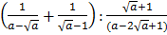 (a > 0 và a
a) Rút gọn hai biểu thức A và B.
b)Hãy so sánh A và B.
Đáp Án :
Bài |  | Nội Dung | Biểu điểm
Bài 1 | a. | Rút gọn
 |  | A =
 |  | 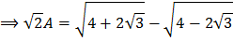
 |  | =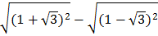 | 0,25
 |  | = = 2
 |  |  | 0,25
 |  | B = 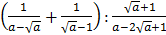
 |  | = 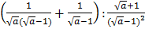 | 0,25
 |  | = 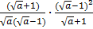
 |  | =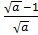 | 0,25
 | b. | Hãy so sánh A với B.
 |  | Ta có :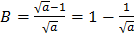  Mặt khác : | 0,25
 |  | 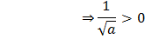
 |  | 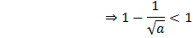
 |  |  | 0,25

